Почему женщины хотят работать в мужском коллективе
Служба исследований HeadHunter опросила 4690 пользователей сайта hh.ru и выяснила, что одинаково комфортно и женщина, и мужчинам работается в мужском коллективе.
У исключительно женских коллективов репутация не самая лестная. Если верить исследованиям HeadHunter, реальность не настолько пугающая, однако доля правды в этом есть. Каждой третьей женщине некомфортно трудиться с коллегами того же пола. Каждый пятый мужчина, работающий в женской компании, чувствует себя аналогично.
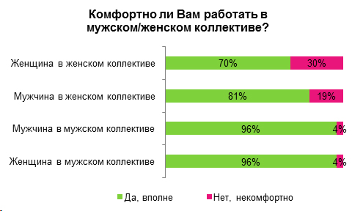
Основная причина комфортной атмосферы для мужчины в женском коллективе (49%) и для женщины в мужском (84%) — простота и эффективность коммуникаций. Интересно, что каждый третий мужчина, работающий в женском коллективе, утверждает, что окружен вниманием, и это положительно влияет на условия труда. При этом только 9% женщин в окружении коллег-мужчин чувствуют на себе их внимание.
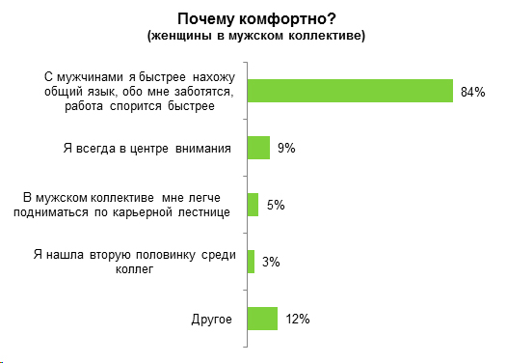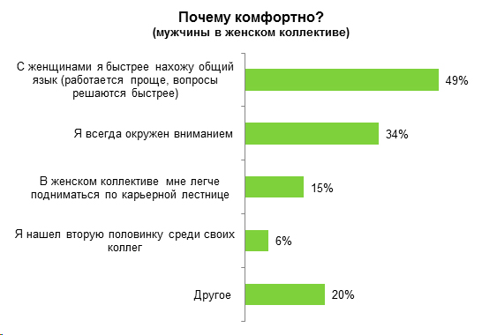
Интриги в женском коллективе — основное, что отталкивает мужчин и отрицательно сказывается на комфортности труда.
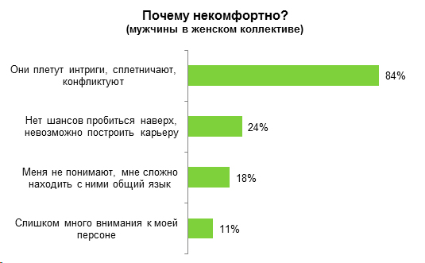
Женщины считают, что главная проблема для них в мужском коллективе — сложности в продвижении по карьерной лестнице (55%).
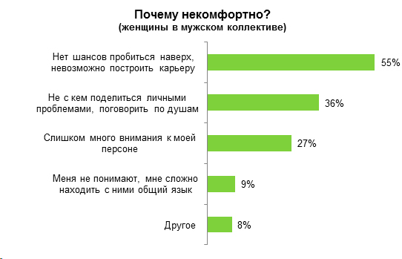
Большинство мужчин, работающих в женском коллективе, не видят разницы в гендерном составе – будь то женский, мужской или смешанный. А вот женщины в мужском коллективе радуются больше: 43% отметили, что такая работа – сплошное удовольствие.
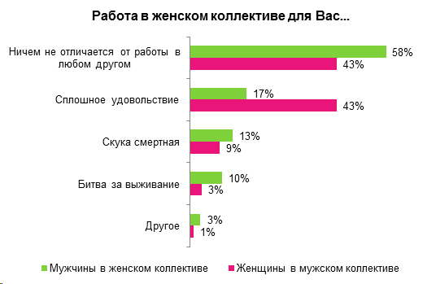
Что же считают по поводу «однополых» коллективов те, кому не посчастливилось в них попасть? Большинство женщин (47%) с радостью согласились бы поработать в мужском коллективе, а вот в женском — ни за что (52%). С мужчинами все гораздо проще: примерно каждый третий с удовольствием поработал бы как в мужском, так и в женском коллективе — похоже, им просто все равно.
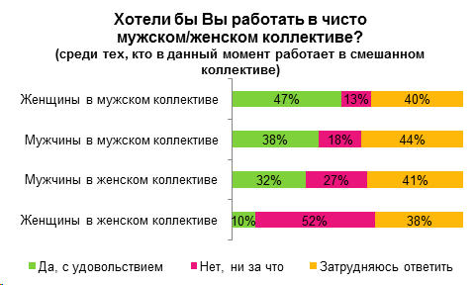
Источник: HeadHunter

